**Dokumentation Programmierprojekt**

**Autoren**

Fischer, Matthias (700643)

Hagengers, Fabian (701292)

Hermsen, Jonathan Rio (723517)

**Informationen**

**Name** Veranstaltungsplaner

**Objektorientierte Sprache** PHP *(verwendete Version: 7.1.6)*

**Zusätzliche Sprachen** HTML, CSS, JavaScript, SQL

**Entwicklungsumgebung**Visual Studio Code / PHPStorm

**Datenbank** MariaDB *(verwendete Version: 10.1.24-MariaDB)*

**Webserver** Apache/2.4.25 (Win32) OpenSSL/1.0.2j PHP/7.1.6

**Sachbearbeiter**

**1 Login**

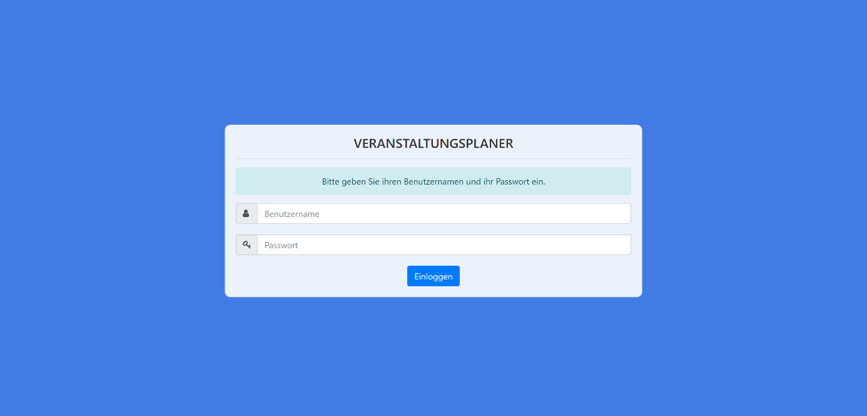

Um die Anwendung nutzen zu können, müssen sie sich zunächst einloggen. Sobald sie die Anwendung aufrufen, werden sie zunächst zur Login-Seite weitergeleitet. Hier müssen sie im Feld „Benutzernamen“ ihren Benutzernamen und im Feld „Passwort“ ihr Passwort eingeben. Dann können sie die entweder die Enter-Taste oder den Button „Einloggen“ drücken, um sich einzuloggen. Sollten sie hier einen Benutzernamen eingeben, der nicht existiert, erscheint die Meldung „Der angegebene Benutzer existiert nicht“. Geben sie ein falsches Passwort ein, erscheint die Meldung „Das angegebene Passwort ist nicht korrekt“. Sind ihre Eingaben korrekt, werden sie auf die Startseite weitergeleitet.

**2 Startseite**

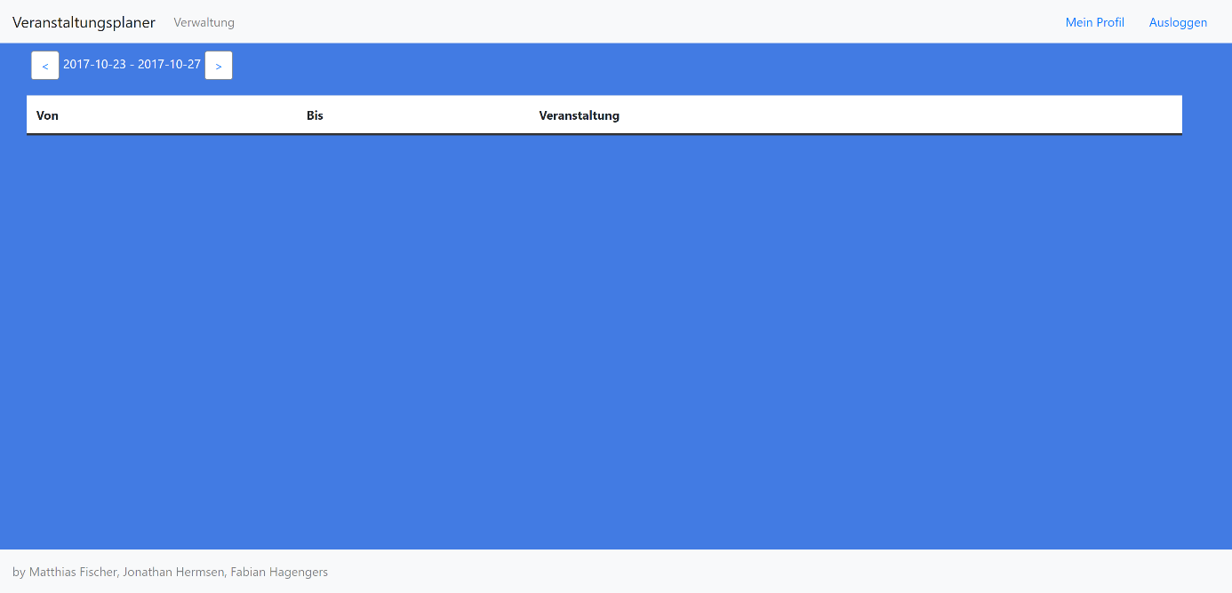

Auf der Startseite befindet sich im oberen Bereich die Navigationsleiste. Links außen befindet sich der Name der Anwendung. Rechts daneben wird ihnen als Sachbearbeiter der Link „Verwaltung“ angezeigt, über welchen sie zur Verwaltung der Nutzer, Projektwochen und Veranstaltungen gelangen. Auf der rechten Seite befindet sich zunächst der Link „Mein Profil“, über den sie zu ihrem Profil gelangen und der Link „Ausloggen“ mithilfe dessen sie sich aus der Anwendung ausloggen können. Diese Navigationsleiste befindet sich (mit Ausnahme der Login-Seite) auf allen weiteren Seiten der Anwendung.

Unterhalb der Navigationsleiste befindet sich der Inhalt dieser Seite. Für sie als reinen Sachbearbeiter ist dieser unerheblich, da sie die Veranstaltungen und Projektwochen koordinieren und nicht an diesen teilnehmen, weshalb sie hier auch keinen weiteren Inhalt angezeigt bekommen.

Im unteren Bereich der Seite befindet sich der Footer. Dieser beinhaltet auf der linken Seite lediglich einen Verweis auf die Ersteller der Anwendung. Der Footer wird ebenso wie die Navigationsleiste auf jeder Seite (mit Ausnahme der Login-Seite) angezeigt.

**3 Verwaltung**

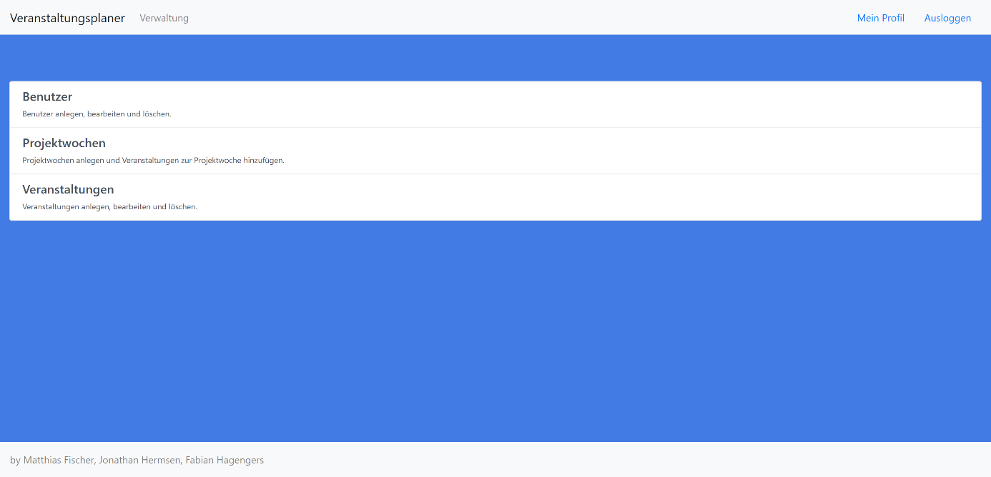

Auf der Seite „Verwaltung“ finden sie eine Übersicht der einzelnen Verwaltungsseiten. Es befinden sich hier drei Felder, die als Links fungieren und sie jeweils weiterleiten. Die Felder besitzen einen Titel, der auf die Verwaltungsseite hinweist und eine Beschreibung, die beschreibt, was sie auf der jeweiligen Seite tun können. Von hier aus gelangen sie zur Benutzerverwaltung, Projektwochenverwaltung und Veranstaltungsverwaltung.

**3.1 Benutzerverwaltung**

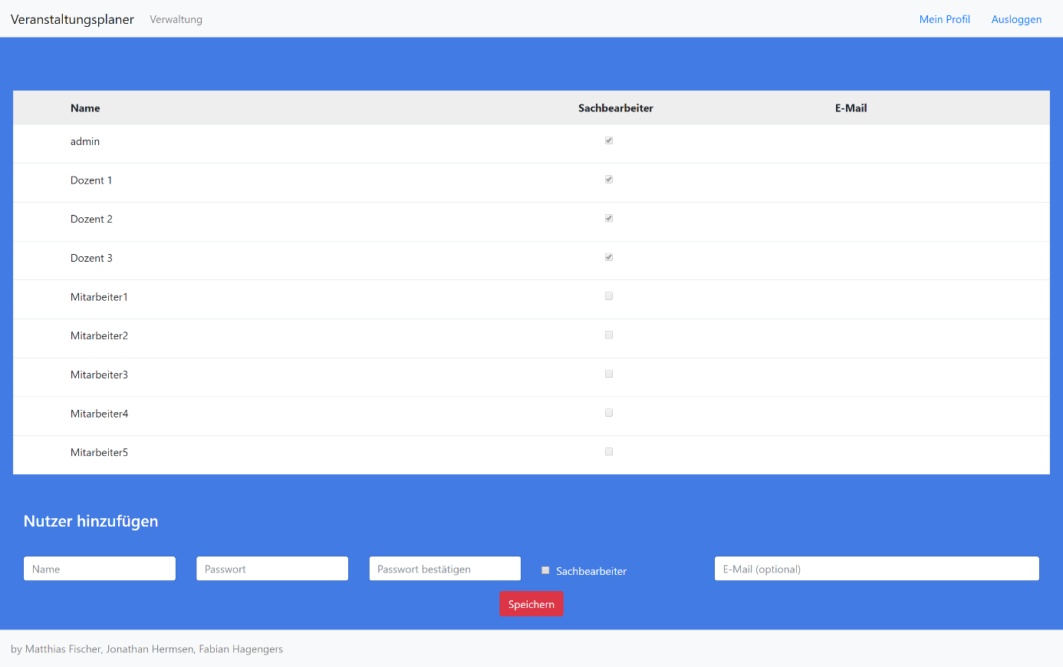

In der Benutzerverwaltung können sie Benutzer anlegen, bearbeiten und löschen. Auf dieser Seite sehen sie zunächst eine Tabelle, die alle Nutzer der Anwendung enthält, wobei diese Daten lediglich zur Anzeige dienen. Diese zeigt den Namen des Nutzers, ob dieser Sachbearbeiter-Berechtigungen besitzt und seine E-Mail-Adresse. Darunter befindet sich das Formular zum Anlegen eines Nutzers, welches mit der Überschrift „Nutzer hinzufügen“ gekennzeichnet ist,

Benutzer anlegen:

Um einen Benutzer anzulegen, müssen sie im Formular „Nutzer hinzufügen“ in der ersten Textbox den gewünschten Namen des Nutzers eintragen. Dieser stellt den Nutzernamen des Nutzers bspw. für den Login zur Seite dar. Ein Nutzername darf in der Anwendung nur einmal enthalten sein. In der zweiten Textbox bestimmen sie ein Passwort für den Nutzer (dieses kann er später selbstständig ändern). In der dritten Textbox müssen sie dieses Passwort zur Bestätigung erneut eingeben. Daneben finden sie eine Checkbox mit dem Titel „Sachbearbeiter“. Falls der Nutzer Sachbearbeiter-Berechtigungen erhalten soll, kreuzen sie diese an. Zuletzt finden sie noch die Textbox in der sie eine E-Mail-Adresse des Nutzers eingeben können, falls ihnen diese bekannt ist (diese wird in keiner Weise von der Anwendung selbst verwendet und dient lediglich zur Information der Sachbearbeiter). Das Feld „E-Mail“ ist optional. Alle anderen Felder müssen ausgefüllt werden. Sobald sie alle benötigten Daten eingegeben haben, können sie auf den Button „Speichern“ klicken, um den Nutzer hinzuzufügen. Sollten sie ein Pflichtfeld nicht ausfüllen, wird ihnen dies in einer Fehlermeldung mitgeteilt. Falls das angegebene Passwort und das zu bestätigende Passwort nicht übereinstimmen, wird ihnen dies ebenfalls mit einer Fehlermeldung mitgeteilt. Versuchen sie einen Nutzer anzulegen, dessen Nutzername schon vergeben ist, schlägt das Anlegen fehl und sie erhalten eine Meldung in einem Pop-Up. Zu beachten ist des Weiteren, dass der Nutzername 14 Zeichen nicht überschreiten darf und die E-Mail-Adresse ist auf 45 Zeichen begrenzt. War das Anlegen erfolgreich, befindet sich der Nutzer nun in der Tabelle.

Benutzer bearbeiten:

Wenn sie die Daten eines Nutzers bearbeiten wollen, führen sie ihren Mauszeiger über dessen Tabelleneintrag. Links neben dem Nutzernamen erscheint nun ein Symbol eines Stiftes ().



Sobald sie auf dieses Symbol klicken, erscheint an Stelle des Namens und der E-Mail eine Textbox, die die bisherigen Daten enthält. Diese können sie nun beliebig ändern. Außerdem können sie die Checkbox für die Sachbearbeiter-Berechtigungen nun an-/abhaken. Sobald sie auf das Symbol des Stiftes geklickt haben, erscheint an dieser Stelle das Symbol einer Diskette () (und sie können keine anderen Nutzer in dieser Zeit bearbeiten). Sobald sie alle gewünschten Änderungen vorgenommen haben, können sie diese durch Klicken dieses Symbols speichern. Zu beachten ist auch hier, dass sie keinen Nutzernamen verwenden können, der schon in der Anwendung vorhanden ist. Sollte beim Speichern ein Problem auftreten, wird ihnen dies mittel Pop-Up mitgeteilt.

Benutzer löschen:

Zum Löschen eines Nutzers fahren sie wieder mit dem Mauszeiger über dessen Tabelleneintrag. Neben dem Stift-Symbol erscheint zudem das Symbol einer Mülltonne ().

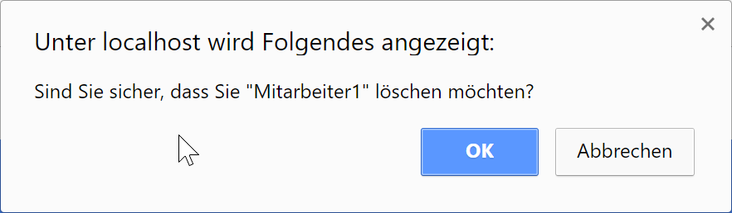

Klicken sie dieses an werden sie per Pop-Up gefragt, ob sie sich sicher sind, dass sie diesen Nutzer löschen wollen. Bestätigen sie diese Abfrage mit „Ok“, wird der Nutzer aus der Anwendung entfernt und erscheint auch nicht mehr in der Liste.

**3.2 Projektwochenverwaltung**

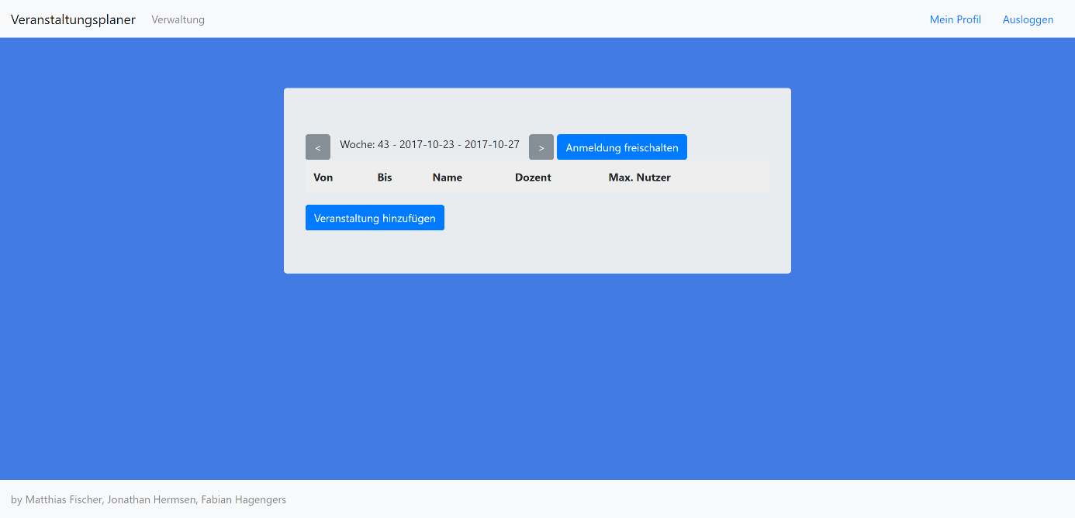

In der Projektwochenverwaltung können sie die einzelnen Projektwochen verwalten. Auf dieser Seite befindet sich in der Mitte ein grauer Bereich. Im oberen Teil dieses Bereiches können sie zwischen den Wochen navigieren. Der Text zeigt hier die aktuell ausgewählte Woche an mit folgenden Daten: Kalenderwoche, Datum von (Montag), Datum bis (Freitag). Über den Button mit dem Pfeil nach links können sie eine Woche zurücknavigieren und mit dem Button mit dem Pfeil nach rechts eine Woche vor. In der sich darunter befindlichen Tabelle sehen sie alle Veranstaltungen die bereits zu dieser Woche hinzugefügt wurden mit jeweils folgenden Daten: Anfangszeitpunkt, Endzeitpunkt, Name, leitender Dozent, maximale Anzahl an Teilnehmern.

Phase 1: Veranstaltungen hinzufügen

In der ersten Phase einer Projektwoche bereiten sie diese für die Anmeldungen der Nutzer vor. Hierzu suchen sie sich zunächst die Woche raus, in der eine Projektwoche stattfinden soll. Dann klicken sie auf den Button „Veranstaltung hinzufügen“. Nun öffnet sich ein Overlay.

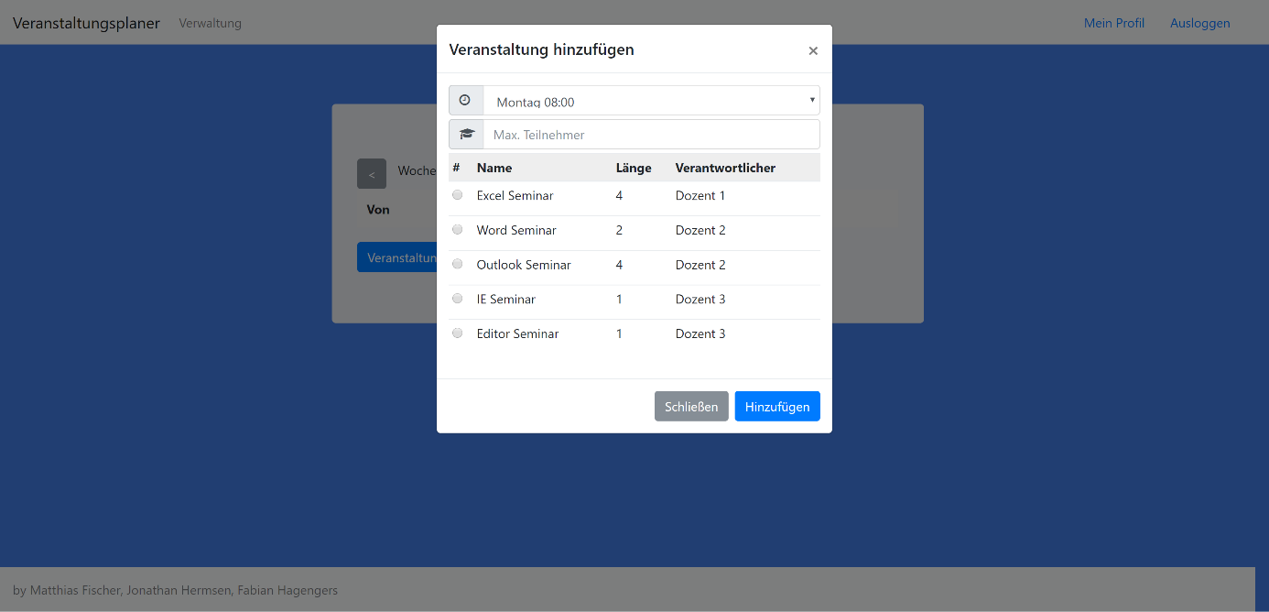

Hier wählen sie in der obersten Auswahlbox zunächst aus, wann die Veranstaltung starten soll. Da Veranstaltungen immer mindestens halbtägig sind, können sie hier für alle Arbeitstage (montags bis freitags) jeweils einen Startzeitpunkt von entweder 08:00 Uhr (vormittags) oder 12:00 Uhr (nachmittags) auswählen. Dann wählen sie eine Veranstaltung aus der sichtbaren Liste aus. In dieser Liste sehen sie alle Veranstaltungen die sie bereits angelegt haben mit ihrem Namen, ihrer Länge und dem leitenden Dozenten. Hier können sie durch Anklicken eines Radiobuttons (jeweils ganz links einer Zeile) die gewünschte Veranstaltung auswählen. Im Feld „Max. Teilnehmer“ erscheint nun automatisch die Anzahl maximaler Teilnehmer, die sie beim Anlegen der Veranstaltung definiert haben. Diese können sie ggf. für diesen konkreten Termin der Veranstaltung manuell anpassen. Falls sie ihre Änderungen verwerfen wollen, können sie entweder auf das Kreuz oben rechts des Overlays oder auf den Button „Schließen“ (ganz untern, linker Button) klicken. Wenn sie di Veranstaltung zur Woche hinzufügen wollen, klicken sie auf den Button „Hinzufügen“. Zu beachten ist, dass eine maximale Teilnehmeranzahl angegeben werden muss, da die Veranstaltung ansonsten nicht gespeichert wird. Sollten sie vergessen haben eine Veranstaltung aus der Liste auszuwählen, wird das Overlay zwar geschlossen, die Veranstaltung allerdings nicht angelegt. Haben sie die Veranstaltung erfolgreich zur Projektwoche hinzugefügt, erscheint diese nun in der Liste der Projektwoche.

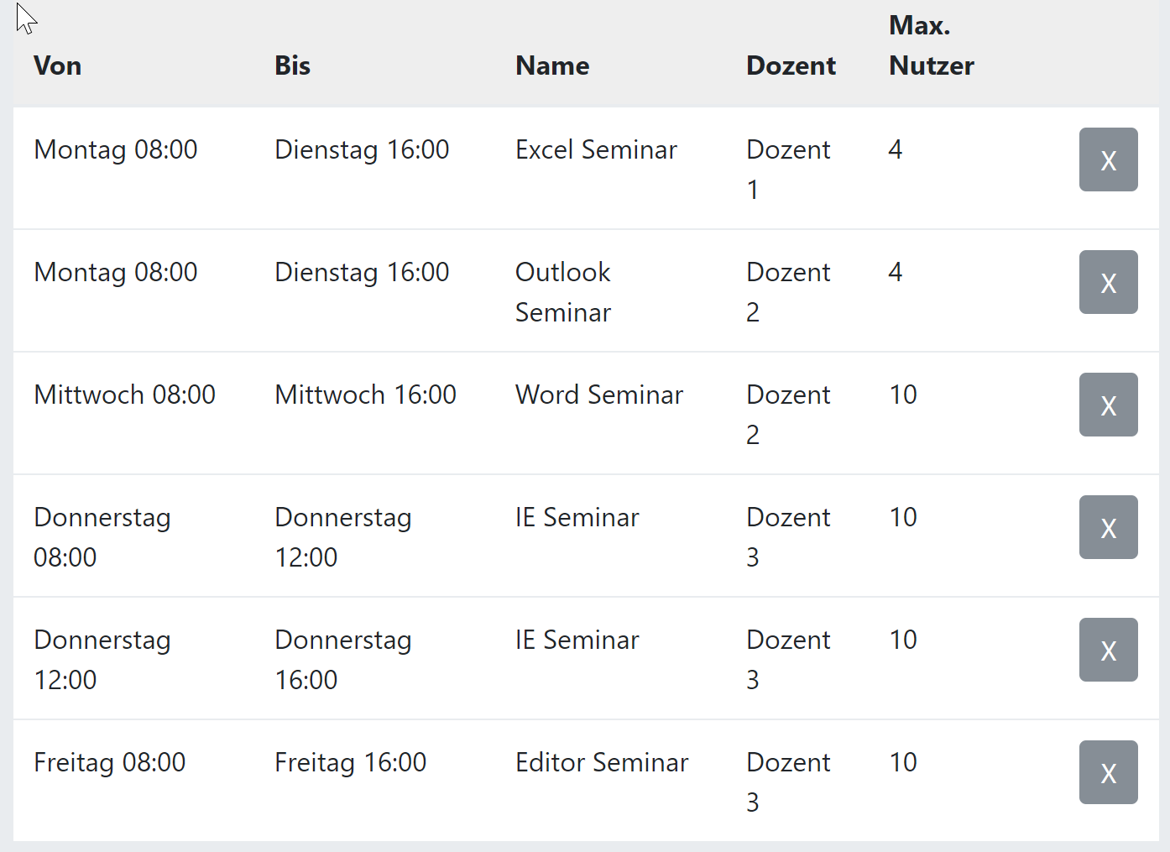

Falls sie eine Veranstaltung wieder löschen möchten, klicken sie einfach auf den Button mit dem „X“ in der jeweiligen Zeile rechts ().

Da jeder Mitarbeiter in einer Projektwoche zu jedem Zeitpunkt an einer Veranstaltung teilnehmen muss, müssen sie nun zwei Dinge beachten:

1. Es muss zu jedem Zeitpunkt/für jeden Timeslot (montags bis freitags jeweils vormittags und nachmittags) mindestens eine Veranstaltung vorhanden sein.
2. Es muss zu jedem Zeitpunkt/für jeden Timeslot (montags bis freitags jeweils vormittags und nachmittags) genug Platz für alle momentan in der Anwendung angelegten Mitarbeiter vorhanden sein (sprich: die Summierung der Anzahl aller max. Teilnehmer aller zu dem Timeslot stattfindenden Veranstaltungen muss größer sein als die Zahl der Mitarbeiter).

Um diese Anforderungen zu erfüllen, ist es ggf. notwendig mehrere Veranstaltungen parallel laufen zu lassen. Sobald sie alle gewünschten Veranstaltungen zu der Projektwoche hinzugefügt haben, können sie auf den Button „Anmeldung freischalten“ klicken. Sollten sie die oben genannten Anforderungen nicht erfüllen, erscheint eine Fehlermeldung, die ihnen mitteilt, für welchen Timeslot noch wie viele Plätze fehlen.



Falls sie alle Anforderungen erfüllt haben, erscheint bei erfolgreicher Freischaltung die Erfolgsmeldung „Die Anmeldung wurde erfolgreich freigeschaltet.“.



Zu erwähnen ist noch, dass sie die Projektwoche frühzeitig anlegen und die Anmeldungen rechtzeitig freischalten sollten, damit die Mitarbeiter noch genügend Zeit vor Stattfinden der Projektwoche haben, die Veranstaltungen zu priorisieren. Zwar ist es möglich auch Projektwochen in der Vergangenheit anzulegen und deren Anmeldungen freizuschalten oder dies in der aktuellen Woche zu tun, allerdings ist dies logisch gesehen nicht zweckmäßig.

Phase 2: Prioritäten setzen

Nach Freischaltung der Anmeldung beginnt die zweite Phase. In dieser haben sie als Sachbearbeiter nichts zu tun. In dieser Phase priorisieren die Mitarbeiter die Veranstaltungen der Projektwoche. Ab dieser Phase, bzw. nach Freischalten der Anmeldung ist es zudem nicht mehr möglich Veranstaltungen zu löschen oder hinzuzufügen.

Phase 3: Veranstaltungen zuweisen

Zu einem passenden Zeitpunkt sollten sie nun die Veranstaltungen zuweisen, z. B. an dem Freitag vor der kommenden Projektwoche. Zu diesem Zeitpunkt sollten die Mitarbeiter ihre Prioritäten soweit gesetzt haben und die Mitarbeiter hätten an dem Freitag noch die Gelegenheit zu sehen, welche Veranstaltungen sie in der kommenden Woche haben. Zwar ist es auch möglich dies für Projektwochen in der Vergangenheit, für eine Projektwoche der aktuellen Woche oder direkt nach Freischaltung der Anmeldung zu tun, allerdings ist dies logisch gesehen nicht zweckmäßig. Um die Veranstaltungen zuzuweisen, klicken sie auf den Button „Veranstaltungen zuweisen“, in der Ansicht der gewünschten Projektwoche. Die Anwendung weist die Mitarbeiter nun automatisch den stattfindenden Veranstaltungen zu. Hierbei werden folgende Merkmale beachtet: gesetzte Prioritäten, maximale Teilnehmeranzahlen, Anmeldezeitpunkte und letztlich auch die alphabetische Reihenfolge der Mitarbeiter. Sollte ein Mitarbeiter für einen Timeslot keine Priorität zugewiesen haben, wird er dennoch einer Veranstaltung zu diesem Timeslot hinzugefügt, die noch freie Kapazitäten besitzt.

**3.3 Veranstaltungsverwaltung**

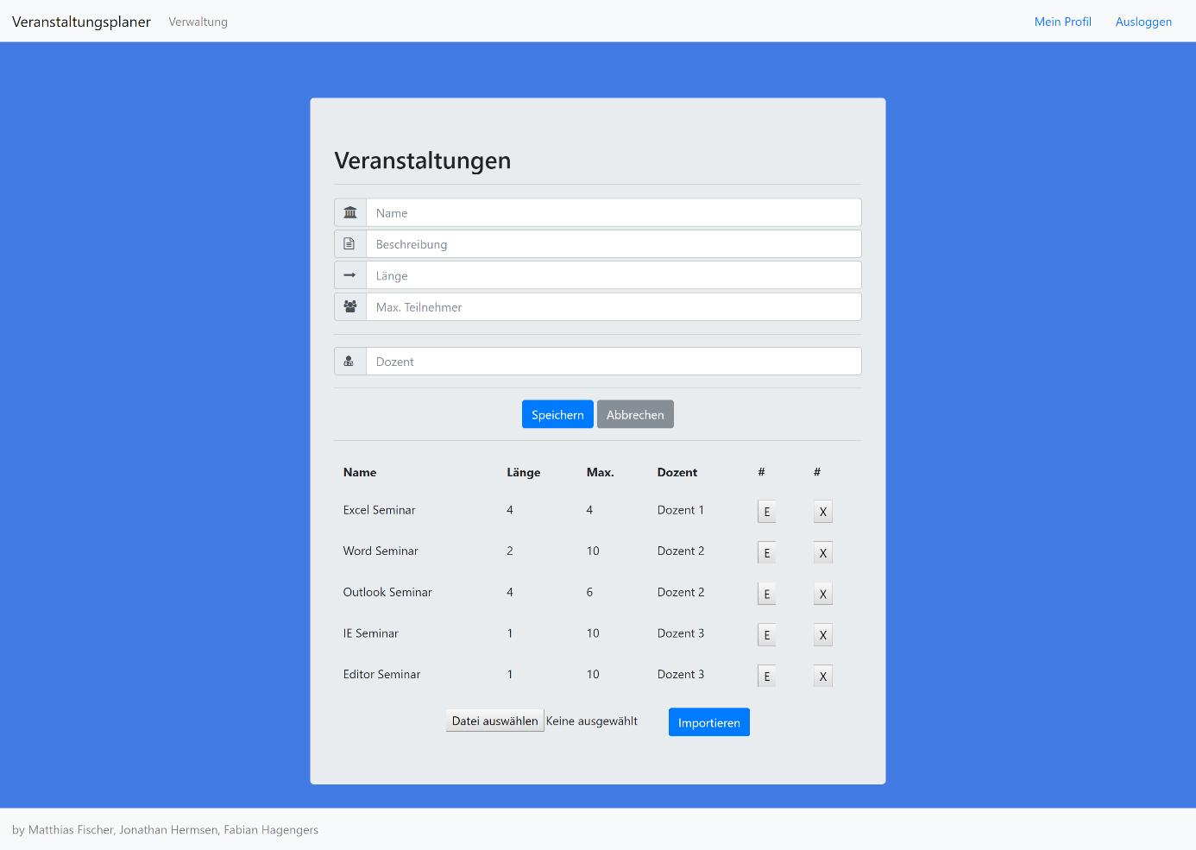

In der Veranstaltungsverwaltung können sie Veranstaltungen hinzufügen, bearbeiten, löschen und importieren. Auch hier befindet sich mittig der Seite ein grauer Bereich. Im ersten Abschnitt dieses Bereiches befinden sich die Angaben die für eine Veranstaltung notwendig sind. Im unteren Bereich sehen sie in einer Liste alle bisher angelegten Veranstaltungen mit folgenden Daten: Name, Länge, maximale Teilnehmerzahl, leitender Dozent.

Veranstaltung hinzufügen:

Um eine Veranstaltung hinzufügen zu können müssen die Eingabefelder zunächst leer sein. Sollten die Eingabefelder nicht leer sein, navigieren sie zunächst über „Verwaltung“ -> „Veranstaltungen“ erneut zu dieser Seite. Nun geben sie im ersten Feld eine Bezeichnung für die Veranstaltung ein. Dieser sollte eine Zeichenlänge von 45 Zeichen nicht überschreiten. Im zweiten Feld geben sie eine Beschreibung ein, die die Veranstaltung (z. B. die behandelten Inhalte) näher erläutert. Im darauffolgenden Feld geben sie die Länge der Veranstaltung als Zahl ein. Hier sollten sie eine Länge von 1 bis 10 wählen, wobei 1 einem Halbtag entspricht, 2 einem ganzen Tag, 3 eineinhalb Tagen und so weiter. Im nächsten Feld können sie eine Standardanzahl an maximalen Teilnehmern festlegen. Nun wählen sie noch im darunterliegenden Dropdown-Menü einen leitenden Dozenten aus. Da Dozenten im System Sachbearbeiter-Berechtigungen besitzen, werden hier alle Sachbearbeiter und Dozenten angezeigt, sodass theoretisch auch Sachbearbeiter der Anwendung als Dozenten eingesetzt werden können. Über den Button „Abbrechen“ werden sie zur Verwaltungsseite zurückgeleitet. Haben sie alle Angaben eingegeben, können sie die Veranstaltung durch Klicken des Buttons „Speichern“ hinzufügen. Da alle Felder Pflichtfelder sind, ist dies nicht möglich, falls sie nicht alle Felder ausgefüllt haben. Achten sie bitte darauf, in den Feldern „Länge“ und „Max. Teilnehmer“ Zahlen einzugeben, da das eingeben alphanumerischer Werte theoretisch möglich ist, allerdings dazu führt, dass hier beim Anlegen der Veranstaltung jeweils der Wert 0 eingesetzt wird, was im weiteren Verlauf der Projektwochenerstellung zu Problemen führen würde. Sollte beim Speichern der Veranstaltung ein Fehler auftreten, wird unterhalb der Buttons eine Fehlermeldung ausgegeben. Beim erfolgreichen Hinzufügen erscheint die Erfolgsmeldung „Die Veranstaltung wurde erfolgreich gespeichert!“.

Veranstaltung bearbeiten:

Um eine Veranstaltung zu bearbeiten, klicken sie auf den Button „E“ der jeweiligen Zeile. Die Daten der Veranstaltung werden nun in die oberen Felder geladen und können beliebig angepasst werden. Klicken sie nach den gewünschten Änderungen auf den Button „Speichern“ werden diese gespeichert und die geänderte Veranstaltung in der Liste angezeigt. Auch hier sind die im Abschnitt Veranstaltung hinzufügen für die Eingaben definierten Anforderungen zu beachten. Sollte beim Speichern der Änderung ein Fehler auftreten, wird unterhalb der Buttons eine Fehlermeldung ausgegeben. Beim erfolgreichen Speichern erscheint die Erfolgsmeldung „Die Veranstaltung wurde erfolgreich gespeichert!“.

Bitte beachten sie, dass Änderungen, die sie an Veranstaltungen vornehmen, die bereits einer Projektwoche zugeordnet sind, ebenjene konkrete Veranstaltung in der Projektwoche auch betreffen. Es ist also nicht ratsam eine Veranstaltung zu bearbeiten, sobald diese einer Projektwoche zugeordnet wurde. In diesem Falle könnte man eine identische Veranstaltung mit den gewünschten Änderungen neu anlegen.

Veranstaltung löschen:

Um eine Veranstaltung zu löschen, klicken sie einfach auf den Button „X“ der jeweiligen Zeile. Die Veranstaltung wird daraufhin gelöscht und erscheint nicht mehr in der Liste. Sollte eine Veranstaltung bereits mindestens einer Projektwoche zugeordnet sein, kann diese nicht mehr gelöscht werden, da dies zu Problemen im weiteren Verlauf der Anwendung führen würde.

Veranstaltungen importieren:

Veranstaltungen können mittels einer CSV-Datei importiert werden. Damit der Import erfolgreich ist, muss diese folgende Bedingungen erfüllen:

* die Felder müssen jeweils mit einem Semikolon getrennt sein
* folgende Zeichen dürfen nicht in den Feldern enthalten sein: **"äüöß'´;**
* die erste Zeile muss folgende Spaltenüberschriften enthalten:
  + - Name
    - Beschreibung
    - Laenge
    - Max. Teilnehmer
    - Verantwortlicher
* die Daten einer Veranstaltung (z. B. Name) sollten jeweils in der zugehörigen Spalte stehen
* die Anordnung der Spalten ist irrelevant
* es können beliebig viele Veranstaltungen enthalten sein

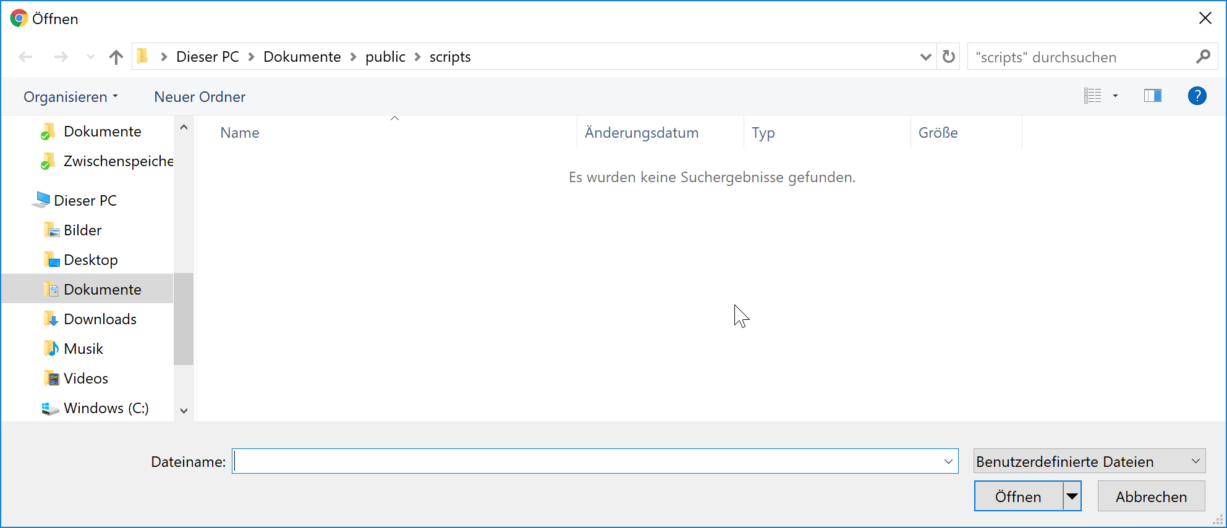

Haben sie nun eine fertige CSV-Datei, können sie auf den Button „Datei auswählen“ klicken. Nun öffnet sich ein Explorer-Fenster indem sie zu ihrer CSV-Datei navigieren können. Dann können sie entweder einen Doppelklick auf diese ausführen oder diese markieren und auf den Button „Öffnen“ klicken. Dadurch schließt sich der Explorer. Klicken sie nun auf den Button „Importieren“, um den Import zu starten. Bei erfolgreichem Import sehen sie nun ihre importierten Veranstaltungen in der Liste.

**4 Mein Profil**

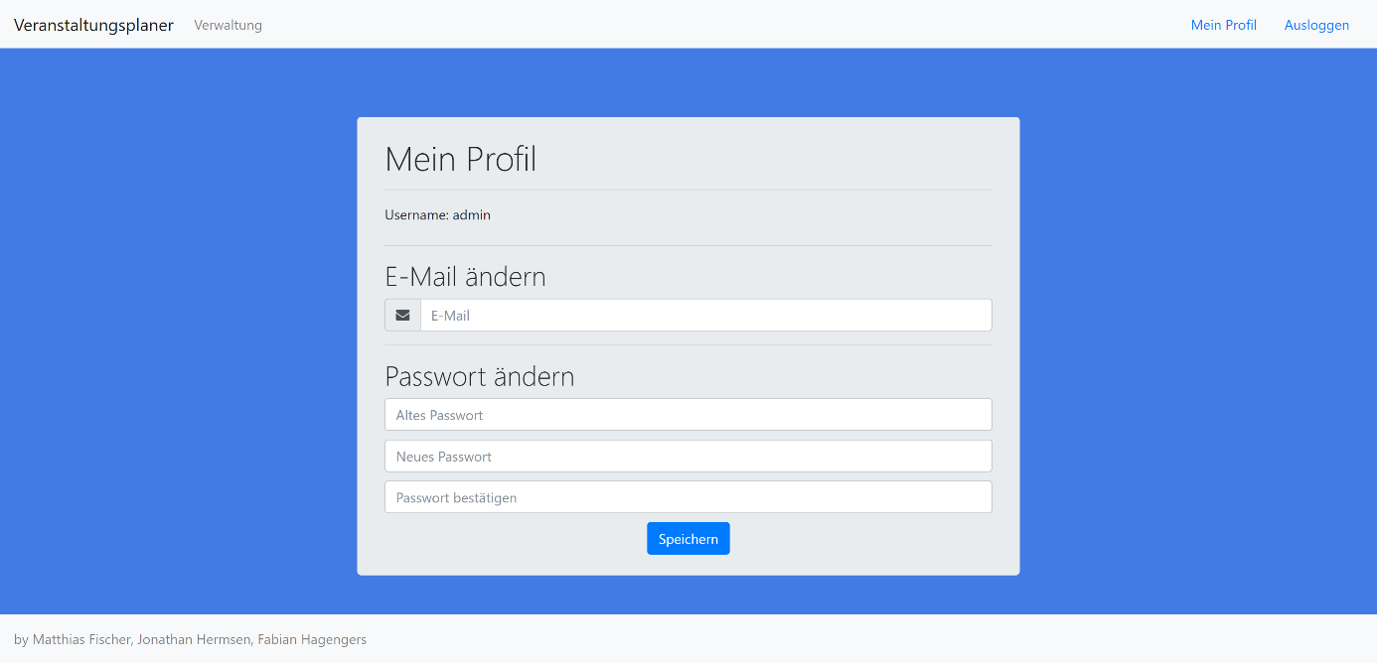

Auf der Seite Mein Profil können sie ihre E-Mail-Adresse und ihr Passwort ändern. Die Seite stellt in der Mitte einen grauen Bereich dar, in dem im oberen Bereich zunächst ihren Nutzernamen angezeigt wird. Im darunter befindlichen Feld können sie ihre E-Mail-Adresse ändern. Im Bereich darunter können sie ihr Passwort ändern. Hierzu müssen sie in der obersten Textbox zunächst ihr altes Passwort angeben, in der nächsten Textbox ihr gewünschtes neues Passwort und dieses dann in der letzten Textbox zur Bestätigung noch einmal wiederholen. Zum Speichern der Änderungen klicken sie auf den Button „Speichern“. Sollte beim Speichern der Änderungen ein Fehler auftreten, wird dieser in einer Fehlermeldung oberhalb des grauen Bereiches angezeigt. Bei erfolgreichem Speichern der Änderungen erscheint oberhalb des grauen Bereiches eine Erfolgsmeldung.

**Mitarbeiter**

**1 Login**



Um die Anwendung nutzen zu können, müssen sie sich zunächst einloggen. Sobald sie die Anwendung aufrufen, werden sie zunächst zur Login-Seite weitergeleitet. Hier müssen sie im Feld „Benutzernamen“ ihren Benutzernamen und im Feld „Passwort“ ihr Passwort eingeben. Dann können sie die entweder die Enter-Taste oder den Button „Einloggen“ drücken, um sich einzuloggen. Sollten sie hier einen Benutzernamen eingeben, der nicht existiert, erscheint die Meldung „Der angegebene Benutzer existiert nicht“. Geben sie ein falsches Passwort ein, erscheint die Meldung „Das angegebene Passwort ist nicht korrekt“. Sind ihre Eingaben korrekt, werden sie auf die Startseite weitergeleitet.

**2 Startseite / Meine Veranstaltungen**

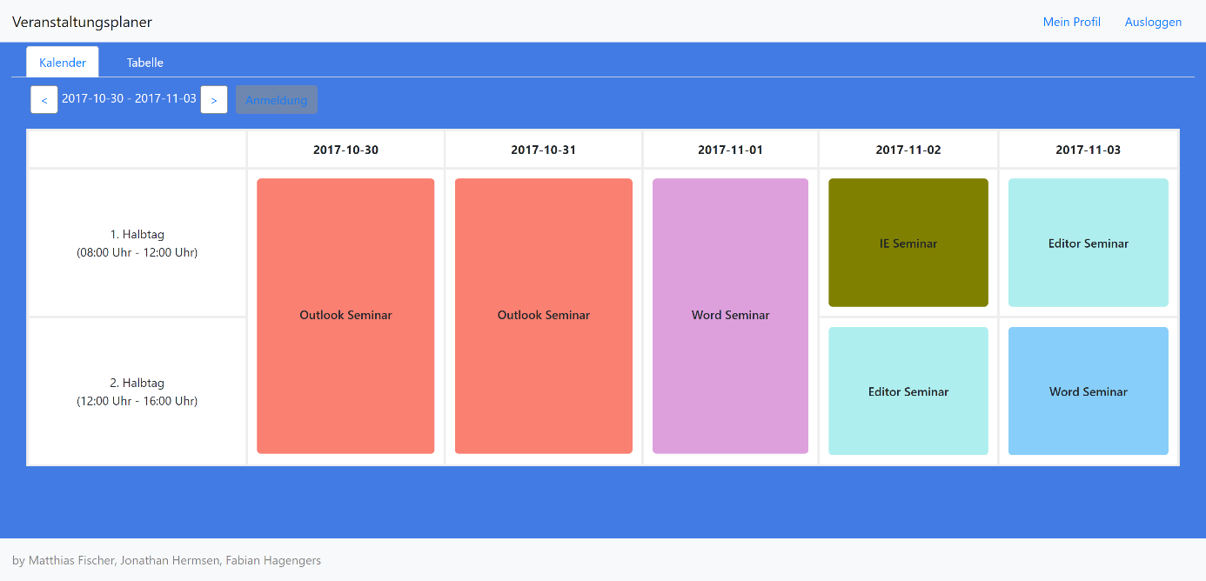

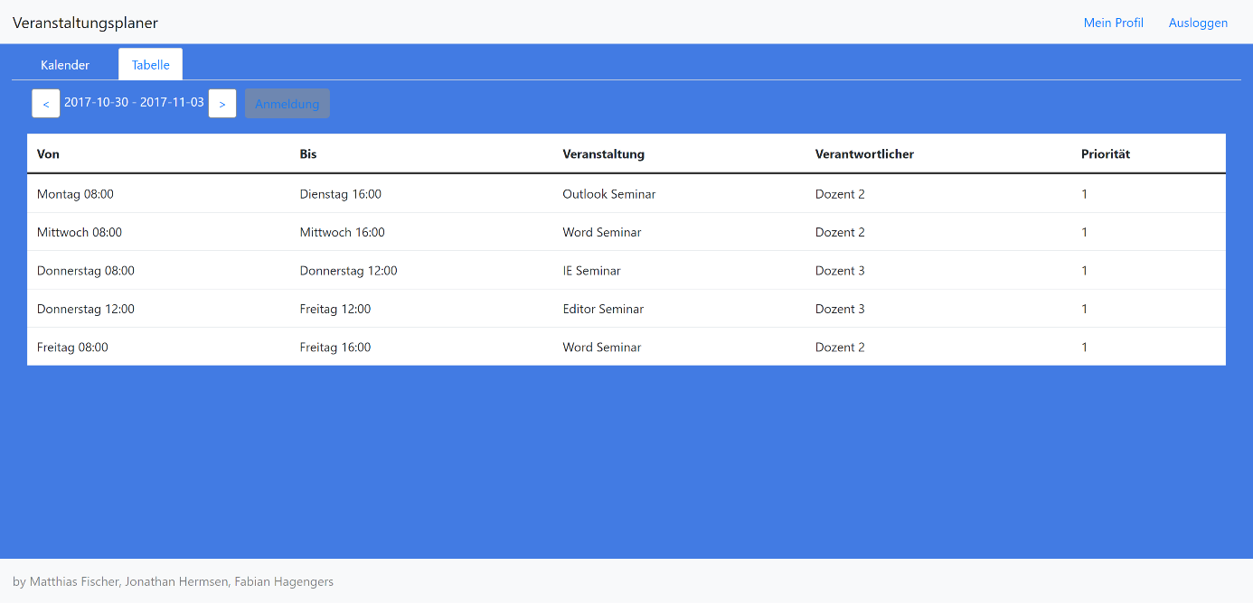

Auf der Startseite befindet sich im oberen Bereich die Navigationsleiste. Links außen befindet sich der Name der Anwendung. Auf der rechten Seite befindet sich zunächst der Link „Mein Profil“, über den sie zu ihrem Profil gelangen und der Link „Ausloggen“ mithilfe dessen sie sich aus der Anwendung ausloggen können. Diese Navigationsleiste befindet sich (mit Ausnahme der Login-Seite) auf allen weiteren Seiten der Anwendung.

Im unteren Bereich der Seite befindet sich der Footer. Dieser beinhaltet auf der linken Seite lediglich einen Verweis auf die Ersteller der Anwendung. Der Footer wird ebenso wie die Navigationsleiste auf jeder Seite (mit Ausnahme der Login-Seite) angezeigt.

Unterhalb der Navigationsleiste befindet sich der Inhalt dieser Seite. Hier sehen sie grundsätzlich ihre Veranstaltungen. Oberhalb einer dünnen Linie haben sie die Wahl zwischen zwei Ansichten: Kalender und Tabelle. Die Kalender-Ansicht stellt eine Woche in 10 Blöcken dar (montags bis freitags, jeweils 1. Halbtag und 2. Halbtag) und beinhaltet ihre Veranstaltungen als farbliche Blöcke. Die Tabellen-Ansicht stellt ihre Veranstaltungen als Tabelleneinträge mit folgenden Daten dar: Beginnzeitpunkt, Endzeitpunkt, Name, leitender Dozent, ihre gesetzte Priorität. Unterhalb der dünnen Linie wird ihnen angezeigt, welche Woche sie gerade in der Ansicht betrachten. Über die Buttons mit den Pfeilen links und rechts können sie entsprechen Wochen vor- bzw. zurückgehen.

Die Kalenderansicht stellt ihnen alle Veranstaltungen dar, zu denen sie bereits fest zugewiesen wurden, an denen sie also teilnehmen müssen. Die Veranstaltungen, für die sie sich angemeldet (siehe weiter unten) haben, werden ihnen in der Kalender-Ansicht nicht dargestellt. Die Kalenderansicht stellt einzelne Veranstaltungen unterschiedlich farblich dar, damit sie leicht erkennen können, was mehrtägige Veranstaltungen sind. Bewegen sie ihren Mauszeiger über einen dieser Blöcke, erscheint ein Tooltip, der ihnen weitere Informationen zu dieser Veranstaltung anzeigt.

Die Tabellen-Ansicht zeigt ihnen ebenfalls alle Veranstaltungen der gewählten Woche an. Entgegen der Kalender-Ansicht sehen sie hier allerdings nicht nur alle Veranstaltungen, die ihnen bereits fest zugewiesen wurden, sondern auch alle für die sie sich angemeldet haben, die allerdings noch nicht zugewiesen worden sind. Bereits zugewiesene Veranstaltungen sind hier mit einem weißen Hintergrund versehen und von ihnen angemeldete Veranstaltungen mit einem roten Hintergrund.

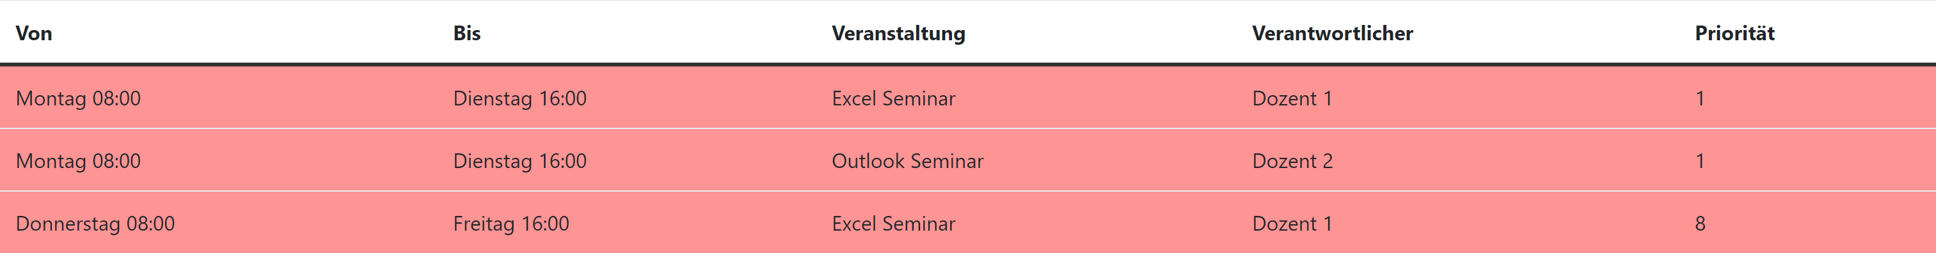

Sobald eine Projektwoche von ihren Sachbearbeitern vorbereitet und zur Anmeldung freigeschaltet worden ist, sehen sie, wenn sie eine solche Woche in der Ansicht ausgewählt haben, dass der Button „Anmelden“ weiß geworden ist.

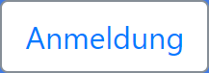

Sie können nun auf diesen Button klicken, um Prioritäten für die einzelnen Veranstaltungen der Woche zu vergeben.

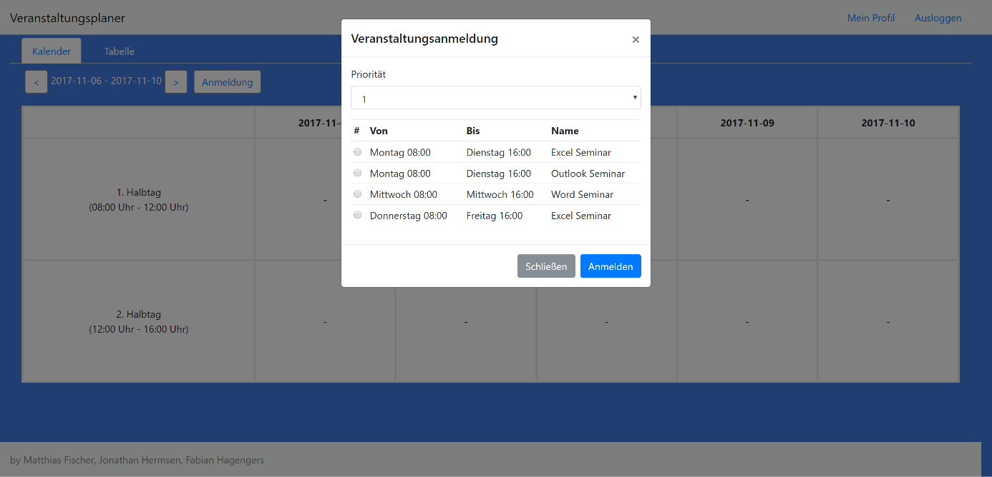

Es öffnet sich nun ein Overlay, in dessen mittleren Teil sie eine Liste mit allen verfügbaren Veranstaltungen der Projektwoche sehen. Diese Liste stellt ihnen den Beginnzeitpunkt, den Endzeitpunkt und den Namen der Veranstaltung dar. Hier können sie mithilfe des Radio-Buttons links einer jeden Veranstaltung eine Veranstaltung zum Priorisieren auswählen. Oberhalb der Tabelle befindet sich ein Dropdown-Menü in welchem sie eine Priorität auswählen können, die sie der Veranstaltung zuweisen möchten. Diese besitzt eine Skala von 1 bis 10, wobei 10 hier die höchste Priorität darstellt. Ganz unten können sie ihre Anmeldung über den Button „Speichern“ nun bestätigen. Der Button „Schließen“ und das Kreuz oben rechts schließen das Overlay, ohne eine Speicherung vorzunehmen. Haben sie die Anmeldung bestätigt, wird ihnen diese nun in der Tabellen-Ansicht angezeigt.

Bitte beachten sie: da sie in einer Projektwoche zu jedem Timeslot an einer Veranstaltung teilnehmen müssen und die maximale Teilnehmeranzahl der Veranstaltungen begrenzt ist, kann es sein, dass sie nicht immer der Veranstaltung zugewiesen werden die sie für einen Timeslot als höchstes priorisiert haben. Ein weiterer Faktor neben der begrenzten Teilnehmeranzahl und ihrer Priorität ist beispielsweise der Zeitpunkt, zu dem sie sich angemeldet haben. Wer sich früher für eine Veranstaltung anmeldet, hat eine höhere Chance, diese auch zugewiesen zu bekommen. Dies bedeutet allerdings auch, dass sie, auch wenn sie keine Veranstaltung priorisieren, trotzdem für jeden Zeitpunkt zu einer Veranstaltung zugewiesen werden.

Haben sie in ihrer Ansicht eine Woche ausgewählt in der ihnen weder Veranstaltungen zugewiesen wurden noch sie die Möglichkeit haben, sie für solche anzumelden, ist für diese Woche bislang keine Projektwoche geplant.

**2 Mein Profil**



Auf der Seite Mein Profil können sie ihre E-Mail-Adresse und ihr Passwort ändern. Die Seite stellt in der Mitte einen grauen Bereich dar, in dem im oberen Bereich zunächst ihren Nutzernamen angezeigt wird. Im darunter befindlichen Feld können sie ihre E-Mail-Adresse ändern. Im Bereich darunter können sie ihr Passwort ändern. Hierzu müssen sie in der obersten Textbox zunächst ihr altes Passwort angeben, in der nächsten Textbox ihr gewünschtes neues Passwort und dieses dann in der letzten Textbox zur Bestätigung noch einmal wiederholen. Zum Speichern der Änderungen klicken sie auf den Button „Speichern“. Sollte beim Speichern der Änderungen ein Fehler auftreten, wird dieser in einer Fehlermeldung oberhalb des grauen Bereiches angezeigt. Bei erfolgreichem Speichern der Änderungen erscheint oberhalb des grauen Bereiches eine Erfolgsmeldung.

**Dozenten**

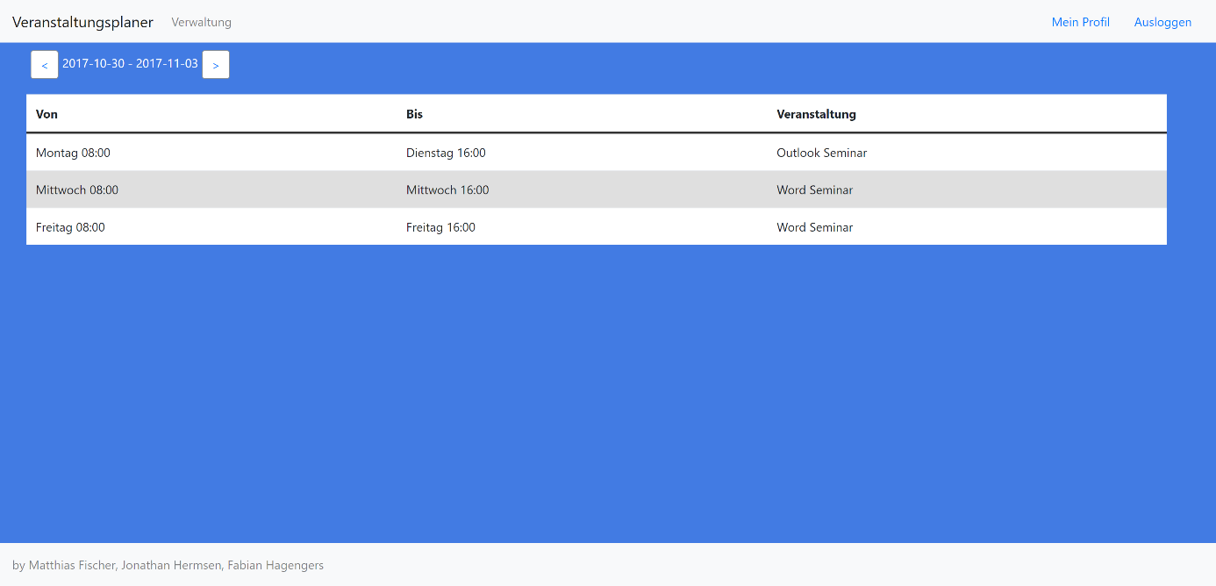

*Hinweis: Dozenten sind für die Anwendung dasselbe wie Sachbearbeiter, haben also entsprechend dieselben Berechtigungen und Möglichkeiten. Hier wird lediglich eine inhaltliche Unterscheidung vorgenommen.*

Nachdem sie sich als Dozent eingeloggt haben, haben sie auf der Startseite die Möglichkeit, zu sehen, wann sie eine Veranstaltung leiten müssen. Hierzu haben sie im oberen Bereich des Inhalts eine Anzeige, die darstellt, welche Woche sie gerade betrachten. Über die Buttons mit den Pfeilen links und rechts können sie entsprechend eine Woche vor- bzw. zurückgehen. In der sich darunter befindlichen Tabelle werden ihnen ihre Veranstaltungen angezeigt, die sie in der ausgewählten Woche leiten müssen. Die Tabelle enthält dazu folgende Daten: Beginnzeitpunkt, Endzeitpunkt und Name der Veranstaltung. Die unterschiedliche Farbhinterlegung zwischen den Reihen dient lediglich der besseren Trennung der einzelnen Reihen und hat keinen tiefergehenden Hintergrund.

*HH*